Video 1,a. Motivación: Ejemplo de las hormigas

En esta unidad estudiarás el concepto de monitor como primitiva de sincronización en la programación concurrente. Como motivación a este concepto, revisaremos primero el "Problema de las Hormigas". Trata de averiguar por qué la solución que se propone no es correcta.
https://media.upv.es/player/?id=890db990-7377-11e7-90ea-23686ce0f1be

5/37
Motivación: Ejemplo de las hormigas.
-Exclusión mutua: Compara el terreno por donde se mueven las hormigas como una matriz. Cada celda de la matriz solo puede estar ocupada por una hormiga por tanto las hormigas deben moverse en exclusion mutua, es decir, cuando una hormiga se está moviendo, las demas no se deben mover para evitar que dos hormigas caigan en la misma celda a la vez.

-Sincronización condicional: La espera activa (el bucle while), nunca debe ponerse en una sección critica porque si un hilo1 cerrara la seccion critica para ejecutarla y se encuentra con una espera activa (dentro de la seccion critica) y entra a ejecutar el bucle, nunca saldria del bucle porque los otros hilos no pueden ejecutar sus secciones criticas porque el hilo1 cerró el lock y esta atrapado en una espera activa.

Hay que buscar una primitiva que…
-Combine la exclusión mutua y la sincronización condicional de manera efectiva.
-Utilice de manera implícita al llamar a los métodos de los objetos utilizados por múltiples hilos. Traducido al ejemplo de las hormigas, sería que la matriz utilizada.

---------------------------------------------

Video 1,b. Concepto de monitor.
Como has podido observar en el problema anterior, no es posible resolverlo con las herramientas conocidas hasta el momento. Es necesario disponer de una herramienta que proporcione tanto la exclusión mútua como la sincronización condicional. Esa herramienta o primitiva de sincronización es el monitor.
https://media.upv.es/player/?id=3c0054c0-72f8-11e7-90ea-23686ce0f1be

9/37 a 11/37
Monitor: Clase para definir objetos que podemos compartir de forma segura entre distintos hilos.
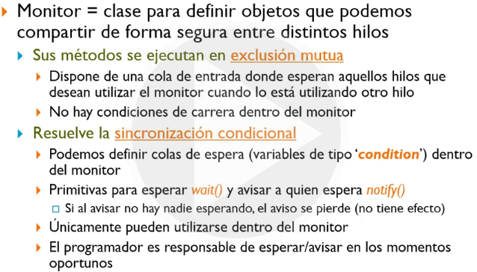
-Métodos en exclusión mutua.

-Resuelve la sincronización condicional:

-Colas de espera: Cada condition permite suspender hilos dentro del monitor liberando el acceso al mismo los hilos suspendidos se podran reactivar cuando otros hilos modifiquen el estado del monitor y se lo notifique (teniendo siempre en cuenta que se va a respetar la exclusion mutua)
-Primitivas: wait() y notify() se aplican sobre la variable condicion.
-Wait suspende al hilo que la invoca en la cola de espera de la variable condicion
-notify activa un hilo suspendido en la cola de espera de la variable condicion. Si al avisar no hay nadie esperando, el aviso se pierde
-condition, wait y notify solo pueden usarse dentro del monitor.

-En la exclusión mutua: Se realiza de manera automática:
-En la sincronización condicional: El programador es responsable de esperar/avisar en los momentos oportunos. El programador debe decidir dentro de los métodos del monitor donde y como se utilizan las condiciones dentro del método del monitor. El programador es el responsable de poner wait y notify en los momentos oportunos.

15/37
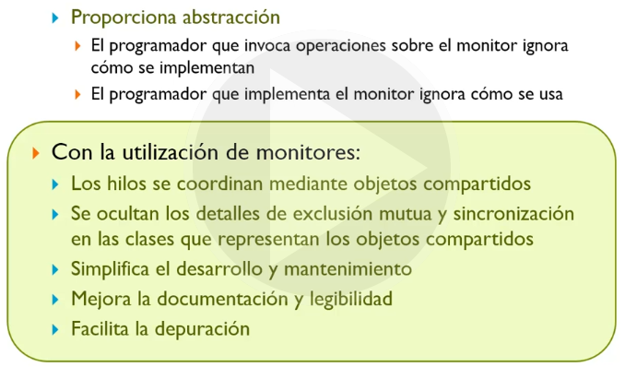
Los monitores proporcionan abstracción:
-Separan la interfaz de su implementación.
-El programador que invoca operaciones sobre el monitor ignora cómo se implementan. (Quien usa la clase con los objetos no sabe como está implementada)
-El programador que implementa el monitor ignora cómo se usa. (Quien implementa la interfaz en la clase, no sabe como será usada.)

Ventajas de la utilización de monitores:
-Simplifica el desarrollo, mantenimiento, y comprensión del código
-Facilita la depuración (podemos probar cada pieza por separado)
-Facilita la reutilización de código
-Mejora la documentación y la legibilidad

---------------------------------------------

Video 2: Representación gráfica del concepto de monitor

A la hora de analizar en qué estado se encuentra la ejecución de varios hilos en un programa concurrente con respecto a los recursos compartidos, resulta interesante el uso de una representación gráfica del monitor que los gestiona. En dicha representación podrás observar cómo se representan las colas asociadas a las variables condición, y la cola de entrada al monitor.
https://media.upv.es/player/?id=4f6f8d70-7378-11e7-90ea-23686ce0f1be

12/37
Representación gráfica:
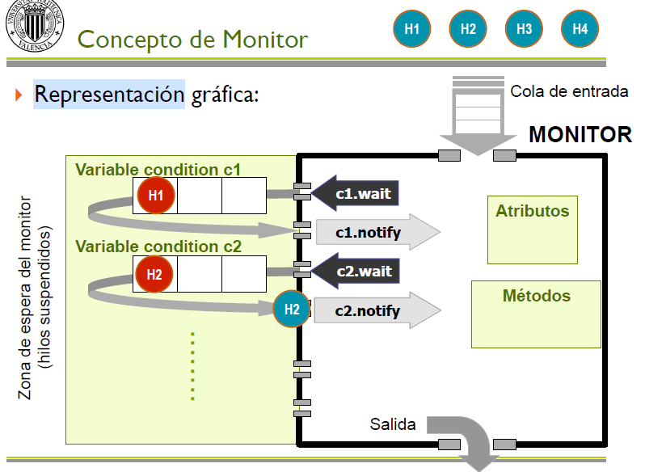
Los atributos y los métodos están encapsulados en el monitor.
Los hilos solo pueden modificar los atributos invocando los métodos públicos del monitor. Dichos métodos se ejecutan en exclusión mutua utilizando la cola de entrada del monitor. Los hilos esperan en la cola mientras el monitor esté ocupado (o sea mientras haya un hilo activo ejecutando un método del monitor).
Cuando los hilos requieran esperar a que se cumple alguna condición lógica, utilizarán las variables de tipo “condition” cada una de éstas variables se puede representar como una cola (c1, c2… en la diapos ) donde los hilos esperarán a ser notificados. Aqui es dibde se usa el wait y el notify sobre una variable condicion. “c1.wait()” “c1.notify()”

Ejemplo de traza: Mirar el video a partir del minuto 1:10. Explica como funciona el wait y el notify en una traza, lo cual es interesante.

---------------------------------------------

Video 3: Notación para el uso de monitores

Para ilustrar cómo puede utilizarse un monitor utilizaremos una notación que no se corresponde con la de ningún lenguaje de programación, pero que sigue una sintaxis inspirada en Java para que te resulte más fácil recordarlo. Fíjate en el significado de la palabra reservada "entry".
https://media.upv.es/player/?id=f565c740-7377-11e7-90ea-23686ce0f1be

14/37
Sintaxis de un monitor:
El código de la siguiente imagen no es de ningun lenguaje de programación, es pseudolenguaje para entender la estructura. Después de la diapos explico cosas...
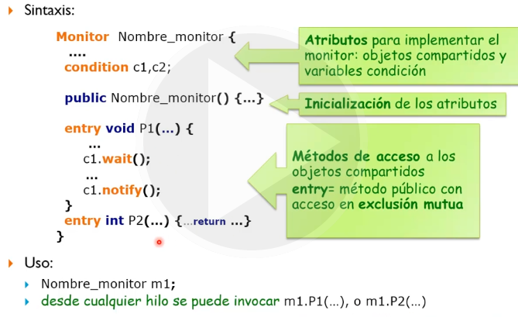
-Se usa “Monitor” para decir que una clase es de tipo monitor y se le pone un nombre.
-condition: (atributos) aquí van los nombres de las condiciones que serán usadas en los métodos públicos de la clase monitor.
-entry: representa métodos públicos que se hacen en exclusión mutua.
-wait y entry : para pausar el hilo y pasar a la cola de espera de la condition o reanudar un método que esté esperando.

Uso:
-Crear una instancia de la clase monitor.
-Cualquier hilo puede ejecutar los métodos entry de la clase monitor. El monitor ya se encargará de dar el orden de ejecución. (Segun lo haya programado el programador, recuerda que la sincronización condicional la programa el programador, es decir los wait y los notify)

---------------------------------------------

Video 4: Ejemplo de programación con monitores: El problema del Productor-Consumidor

Analicemos un ejemplo clásico en programación concurrente: el problema del productor-consumidor con buffer acotado, y construyamos una solución con monitores. Observa cómo se resuelve la exclusión mútua y la sincronización condicional necesarias en este problema.
https://media.upv.es/player/?id=cd044b90-7378-11e7-90ea-23686ce0f1be

13/37
Ejemplo de monitor: Productor/Consumidor
El video 4 (al principio) explica bastante bien la siguiente diapositiva.

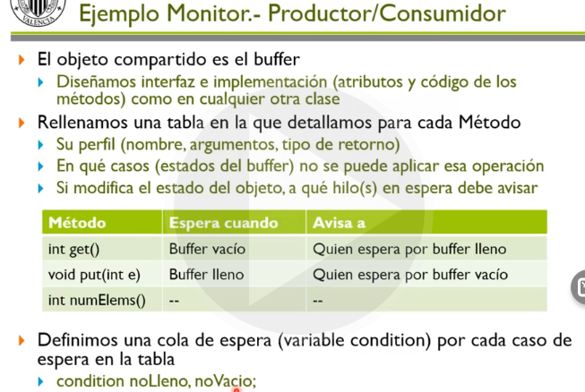

14/37
El video 4 explica (a partir de 4:12) el código del monitor del productor/consumidor:
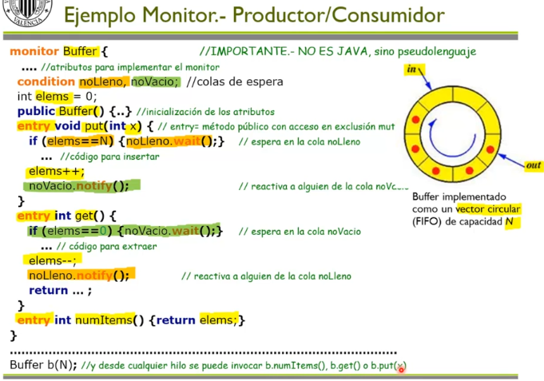
Los atributos del monitor Buffer sería el tamaño del vector circular del buffer, y las posiciones in y out. In para los que producen y out para los que extraen. A parte de las condition noLleno y noVacio y el numero de elems.

Video5: Monitores en Java.

En esta sección vas a estudiar el soporte básico que ofrece el lenguaje Java para utilizar monitores y sus limitaciones. Presta atención a las recomendaciones para la programación de monitores con Java.
Revisa también la clase Object de Java y los métodos de dicha clase que se mencionan en esta lección (en concreto: wait, notity, notifyAll).
https://media.upv.es/player/?id=979db0d0-7388-11e7-90ea-23686ce0f1be

26/37
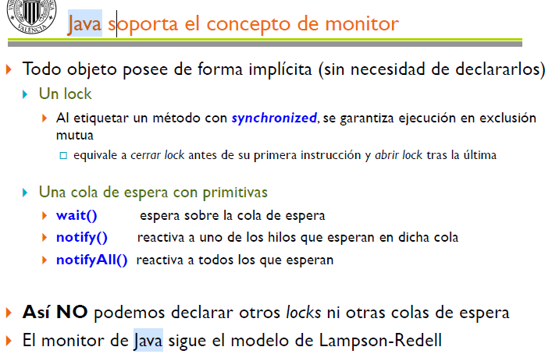
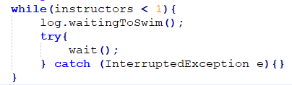
El monitor Java NO soporta variables condition. Tiene una única cola de espera implícita dentro del monitor. (En la UT5, con la biblio java.util.concurrent, se solucionará este problema, no ahora.)
Wait() espera en la cola de espera del monitor a ser reactivada. A la hora de programar, el meotodo wait() se coloca dentro de un bloque try catch porque produce la excepcion “(InterruptedException e){}”

notify() activa un hilo que estaba esperando.
notifyAll() reactiva todos los hilos que estaban esperando.
NOTA: Cuando los hilos se reactivan dentro del monitor, comprueban de nuevo su condicion y si pueden avanzar.

27/37
Como definir un monitor en Java

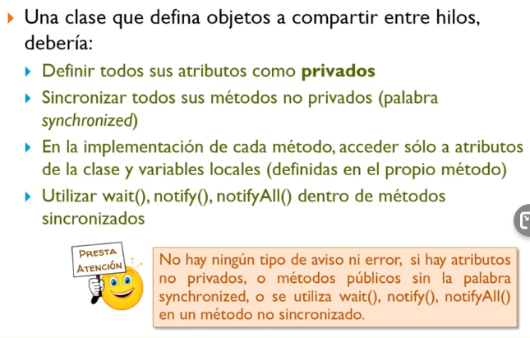
-Los atributos como privados para que no se pueda acceder des de fuera de la clase.
-Los metodos se les pone el synchronized despues del public para cerrar el lock implicito de los objetos. Los objetos son los que tienen el lock.
-Usar los wait, notify y notifyAll.

IMPORTANTE: los tres puntos anteriores, los tiene que impolementar el programador donde él considere que se tienen que implementar. El programa no va a fallar por no hacerlo, serían errores logicos del programa.

28/37
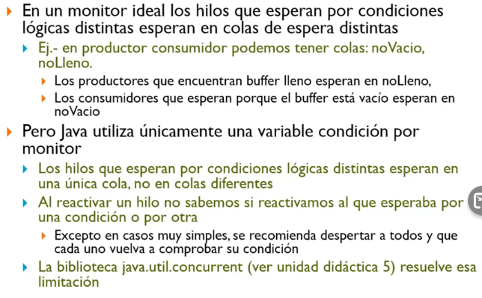
Esta diapos explica lo que ya he dicho en las anteriores.
Java solo soporta una unica cola en el monitor de espera (UT5 veremos que no)

De modo que si queremos hacer el consumidor-productor, tendran que esperar en una unica cola y no en colas distintas de “esta lleno” por una parte y “esta vacio” por otra parte.
Como no podemos separar entre colas, es por ello que hay que usar un notifyAll para despertar a todos los hilos y que estos reevaluen de nuevo su condicion. Una vez podamos usar colas, cuando este lleno el buffer, puedes avisar exclusivamente a los que esperaban que el buffer tuviera cosas (y viceversa con el buffer vacio y a los productores para que lo llenen), pero por ahora, usamos un notifyAll.

29/37
Esquema típico de un método en un objeto compartido en Java:

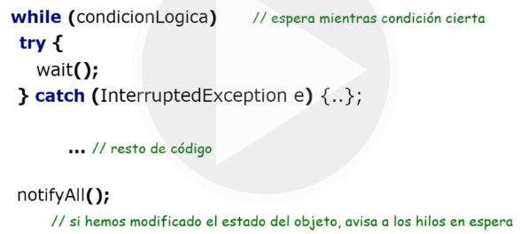
NOTA: El try del wait se puede ignorar si se propaga la InterruptedException en la cabecera del metodo.

30/37
Solucion con Java al problema de las hormigas planteado al inicio de la unidad.
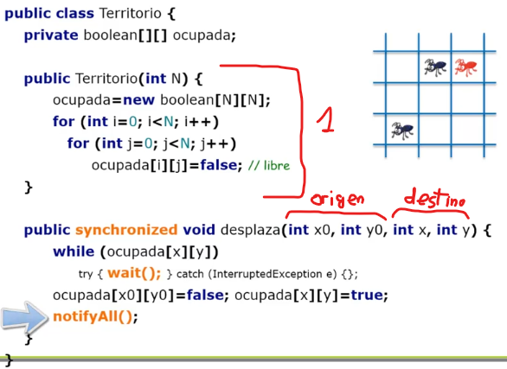
El metodo constructor “Territorio” crea una matriz
n x n y asigna todas sus casillas a false inicialmente. Eso indica que no están ocupadas por ninguna hormiga.
El while comprueba si una posicion esta ocupada, si lo está, espera.
Cuando otro hilo la libera, le reactivará y antes de hacer el movimiento dice que su origen está libre y dice que el destino está ocupado “true”
Avisará a los que estaban suspendidos con el notifyAll().
---------------------------------------------

Video6: Variantes de monitor.

Cuando en un monitor se reactiva un hilo suspendido en una condición surge un problema, ya que se pasaría a tener dos hilos activos dentro del mismo monitor: el invocador (o notificador) y el que se ha reactivado (o ha sido notificado). Esto rompería la exclusión mútua que los monitores garantizan. Por ello, todo monitor debe mantener suspendido temporalmente a uno de los dos hilos. Vamos a analizar dos variantes de monitor existentes que permiten resolver esta situación: Hoare y Lampson-Redell
Nota: en el vídeo se explica también el modelo de Brinch-Hansen, pero no lo analizaremos con detalle en esta la asignatura.
https://media.upv.es/player/?id=7d1c6130-7396-11e7-90ea-23686ce0f1be

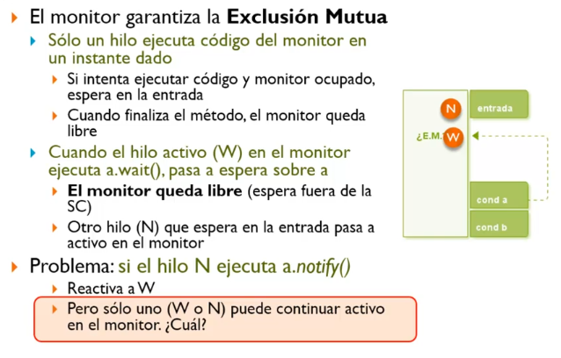
Explicacions de que cuando N notifica a W que estaba esperando, habra dos hilos dentro del monitor, por tanto no hay exclusion mutua.

Uno de los dos deberá pasar a suspendido y ahi es donde entra Hoare o Lampson-Redell para solucionarlo.

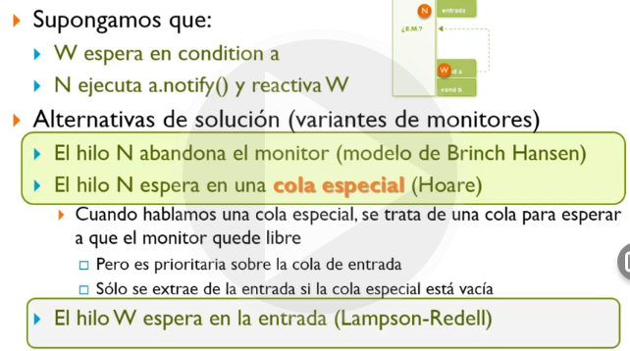

Hoare mantiene N dentro del monitor en una cola especial cuando reactiva el hilo que esperaba.

Lampson echa al hilo reactivado del monitor a la cola de entrada.

Brinch Hansen
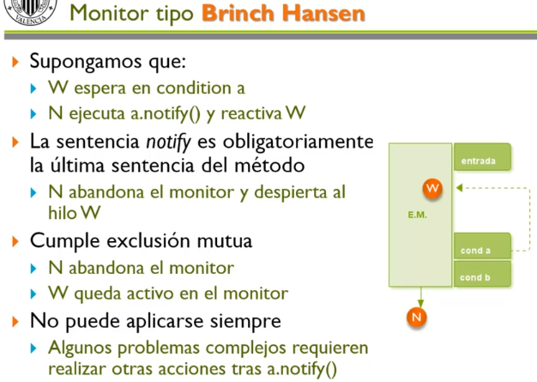
Este NO l’estudiarem
Existeix pero no l’estudiarem

Garantiza que el hilo W que es el que se reactiva, tendra prioridad sobre los hilos de la cola de entrada, por ello, NO es necesario reevaluar la condicon

Hoare
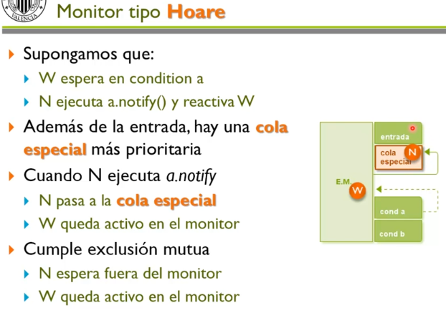

El hilo reactivado tiene prioridad es por eso que se ejecuta W y N abandona el monitor.

El hilo que espera en la cola especial, N en este caso, tiene prioridad sobre los hilos que esperan en la cola de entrada. Cuando W abandone el monitor (o se suspenda de nuevo), N tendrá prioridad.

Garantiza que el hilo W que es el que se reactiva, tendra prioridad sobre los hilos de la cola de entrada, por ello, NO es necesario reevaluar la condicon. No le hara falta un while para reevaluar, con un if le basta

Lampson-Redell

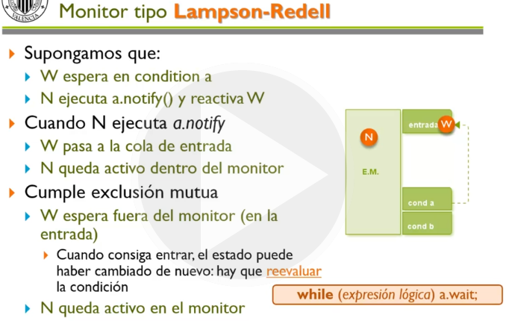
El hilo N que reactiva W, hace que éste hilo reactivado pase a la cola de entrada. El hilo notificador tiene prioridad, por eso se queda dentro

El hecho de que W pase a la cola de entrada obliga a que cuando le toque a W de nuevo entrar, DEBE reevaluar su condición de buevo, para garantizar que la cumple

-Necesita el while. Porque vuelve a la cola de entrada y el hilo cuando entre al monitor, se encontrara en el while y debe ver si se cumple la condición.

-Java utilitza aquest. Lampson Redell

---------------------------------------------

Video7: Invocaciones cruzadas:
A la hora de utilizar monitores, resulta muy importante controlar (e incluso evitar) las denominadas invocaciones cruzadas, es decir, la invocación de un método de un monitor desde otro monitor, ya que esto puede reducir la concurrencia e incluso provocar interbloqueos (Veremos el concepto de interbloqueo en la próxima unidad).

No tiene video, mirar en la carpeta “Invocaciones cruzadas.pdf”
Lampson-Redell
